توزيع السكان في المناطق الادارية حسب الجنس والجنسية (سعودي ، غير سعودي )
 |  | السعوديين | السعوديات |  | الغير سعوديين | الغير سعوديات |  | مجموع الذكور | مجموع الاناث
المنطقة الاداريه | المساكن المشغوله | ذكور | أناث | جملة | ذكور | اناث | جمله | الذكور | الاناث | جمله
الرياض | 1153988 | 2220727 | 2076018 | 4296745 | 1762631 | 717770 | 3525262 | 3983358 | 2793788 | 6777146
مكة المكرمة | 1327667 | 2085813 | 2030252 | 4116065 | 1828412 | 970529 | 3656824 | 3914225 | 3000781 | 6915006
المدينه المنورة | 308867 | 635046 | 627466 | 1262512 | 350488 | 164933 | 700976 | 985534 | 792399 | 1777933
القصيم | 202211 | 470490 | 458001 | 928491 | 223403 | 63964 | 446806 | 693893 | 521965 | 1215858
المنطقه الشرقيه | 618628 | 1498898 | 1392217 | 2891115 | 924771 | 289894 | 1849542 | 2423669 | 1682111 | 4105780
عسير | 334057 | 790229 | 800618 | 1590847 | 248055 | 74490 | 496110 | 1038284 | 875108 | 1913392
تبوك | 132440 | 339450 | 321703 | 661153 | 99091 | 31291 | 198182 | 438541 | 352994 | 791535
حائل | 93163 | 242305 | 244899 | 487204 | 84161 | 25779 | 168322 | 326466 | 270678 | 597144
الحدود الشماليه | 42271 | 134622 | 133555 | 268177 | 39550 | 12797 | 79100 | 174172 | 146352 | 320524
جازان | 199415 | 559898 | 545197 | 1105095 | 176990 | 83025 | 353980 | 736888 | 628222 | 1365110
نجران | 85150 | 202977 | 199447 | 402424 | 75339 | 27889 | 150678 | 278316 | 227336 | 505652
الباحة | 75207 | 169339 | 179297 | 348636 | 48852 | 14400 | 97704 | 218191 | 193697 | 411888
الجوف | 70087 | 177379 | 171733 | 349112 | 71231 | 19666 | 142462 | 248610 | 191399 | 440009
الجمله | 4643151 | 9527173 | 9180403 | 18707576 | 5932974 | 2496427 | 11865948 | 15460147 | 11676830 | 27136977
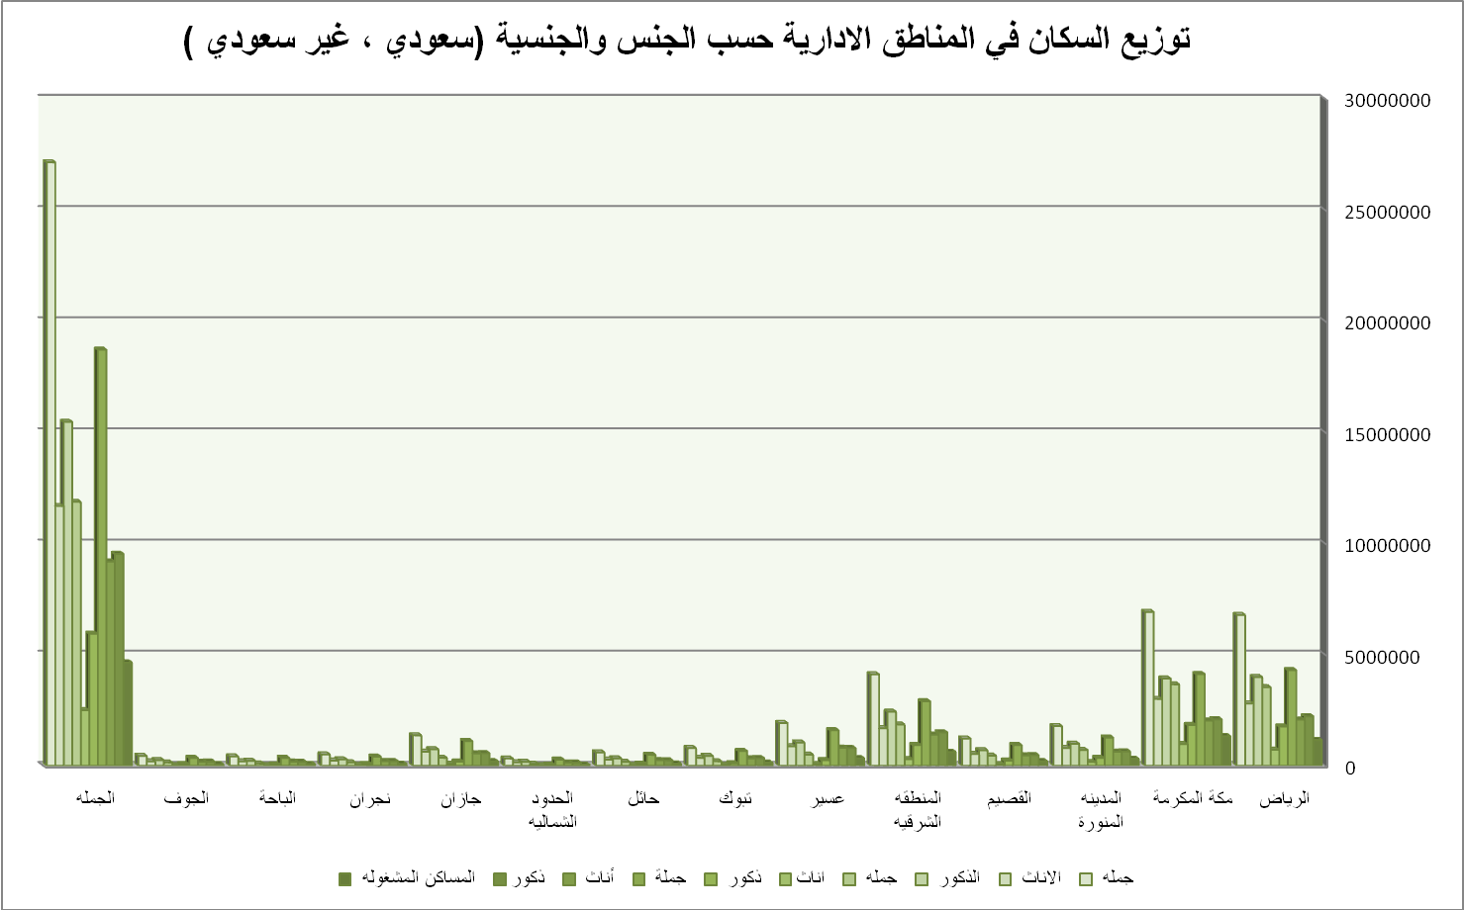
المحاضرة السادسة : التمثيل البياني للتوزيعات العددية التاريخ :

